**浅谈国内VR产业的现状及发展趋势**

2018-09-28 10:37:38 东方教育2018年27期

刘瑾

摘要：近年来，VR技术已经拓展应用到众多领域，为用户提供了沉浸式虚拟环境，带动了这些领域的发展。我国的VR产业也进入到启动阶段，VR产品也快速渗入各个行业，带动了巨大的经济价值。本文将从国内VR产业的发展现状与发展趋势两个方面做简要的分析和论述。

关键词：VR；虚拟现实；行业；技术

VR（Virtual Reality）即我们常说的虚拟现实，该词最早出现于法国戏剧家安托南·阿尔托（Antonin Artaud）1938年出版的《戏剧及其重影》一书中，而作为一种技术则于20世纪80年代最先出自美国VPL公司的创建人杰伦·拉尼尔（Jaron Lanier）之手。2014年3月，Facebook公司以20亿美院收购了VR设备制造商Oculus，随之，“VR”便悄然走进公众的视野，VR视频、VR眼镜、VR游戏等也纷纷出现在新闻标题或商业文案中。VR作为一个综合性的传媒手段，它提供了以计算机等高科技设备为核心的沉浸式虚拟环境，用户借助必要的设备就能够与该虚拟环境内的其他对象进行交互，从而给人以身处其境的感受。

2016年是VR产业化的元年，我国的VR市场也进入启动期阶段，资本推动大量企业涉足VR领域，VR产品也逐渐渗入各个垂直行业应用，预计市场规模将以每年3～5倍的增速加速扩张。据《2017中国VR产业投融资白皮书》预测，VR在2020年的市场规模将超900亿元。

一、国内VR产业的现状

1.VR发展环境

VR的发展是有时代需求性的。在全世界范围内，优越的技术和经济环境都成为VR发展的沃土。在我国，政策红利、经济转型、需求驱动、技术升级为VR市场规的爆发提供了前提。在有利环境的支持下，从底层技术支撑到终端用户拓展，VR产业链不断成熟，内容制作及产品分发占据节点位置。

2.VR应用行业分析

（1）游戏行业

目前，中国游戏产业正面临增速放缓、格局固化、创新力不足等问题，而VR天然与游戏行业高度契合，其所带来的全新模式，将彻底颠覆游戏行业以及消费者对游戏的玩法。VR游戏作为VR行业中最热门的话题之一。过去的各种动漫和科幻小说也让众人对VR游戏有了更多的期待，游戏能将VR的沉浸式體验和穿越感发挥到淋漓尽致。游戏的体验感成为游戏用户最迫切的需求，而深度的游戏用户更倾向游戏内容与个人感觉的交互性。过去一些简单的操作玩法以及低质的游戏感受已成为游戏用户的痛点。

PC游戏与移动游戏是目前我国游戏市场份额最大的两块蛋糕，它们经过稳定的发展，产品逐渐体现出“内容为王，渠道为主”的特点，正因如此，PC游戏与移动游戏为VR游戏提供了强大的内容基础与细分领域。

中国游戏厂商在VR游戏内容研发方面尚处于初期试水阶段，大中型上市游戏企业偏向于通过投资、合作、平台搭建的方式布局VR，而非直接参与内容研发。而目前已经曝光或推出的VR游戏产品也大多从手机或PC游戏移植而来，专门针对VR平台开发的游戏产品极少。

（2）影视行业

VR影视目前处于从0～1的过程，尚缺乏可以模仿的、可以学习的标杆性内容，大家都还在摸索具体的研发方向以及研发内容。目前，“VR影视”占据了娱乐产业和虚拟现实两个热点，拥有了大量的资本投入。以张艺谋、高群书为代表的一批著名导演也开始在公开场合表达了对VR的兴趣。但是，目前多数名义上VR视频为全景视频，仅仅只是进行360度环绕拍摄，支持多角度播放。观看全景视频时用户不再是被动的观看模式，而成为了可以主动探寻所观看内容的参与者。而真正的VR视频更要有景深的沉浸感，还要有交互的属性，激发用户探索、发现。所以，全景视频并不完全等同于VR视频。

根据投中研究院分析，就目前情况而言，VR影视从内容端到技术端都还有很多难题需要客服，现在市场电影的拍摄流程已经十分成熟，短期内不会根据VR有大的调整，因为VR视频会颠覆整个影视行业的制作方式和商业模式，对现有影视行业也是一个巨大冲击，同时当前VR电影拍摄成本巨大，如何降低制作成本也是未来要解决的难题之一。

（3）其他行业

军事、医疗、教育、直播、社交、建筑、旅游等行业也均涉及到VR等技术应用，且在不断拓展阶段，但相较游戏和影视领域的体验成熟度还较低一些。从军用市场到企业级市场，再到大众级市场，“VR+”逐步向各细分领域渗透。教育领域、医疗领域的VR应用也逐渐兴起。在教育方面，VR教育摆脱空间、材料、工具束缚，增强交互性，有潜力成为教育市场的标准工具。医疗方面，VR在诊断方案确定、病人康复训练、医护人员互动训练等方面优势突出。社交方面，VR社交让用户在虚拟世界内真真切切感受到自己的存在，使得网络社交更丰富立体和真实性。

二、国内VR产业的发展趋势

1.VR技术成熟化，国内VR市场需求将迎接大爆发

随着VR全景的发展，VR会先从消费市场爆发，然后走向应用领域，用户对VR内容的需求也越来越高，据IDC预计，2018年VR全景的需求将会增加。现在国内VR市场中，虽然产业链还比较原始，但是已经形成了雏形，再经历3-5年的常规增长期，VR通过其技术特性在行业中发挥的作用将使得VR向多云化发展，不单单只是局限于个别领域，VR将会广泛适用于各个领域，应用产业将不断扩大。

2.硬件端龙头初显，内容端机会犹存

就国内而言，硬件市场已经有乐相科技、暴风魔镜等产品较为成熟的厂商，他们拥有巨大先发优势，几乎已经形成垄断局面，而且硬件对资金要求较高，留给创业团队的机会已经不多，大批硬件创业公司的死亡也表明VR硬件领域生存艰难，而VR内容制作市场相对来说更适合初创团队进入。目前VR内容方面尚缺少标杆性产品，也没有统一的标准，且内容相比硬件来说更具多元化，依靠小规模团队也能制作出具有竞争性优势的产品。可以预计，未来VR市场很可能会是硬件厂商几家独大，内容厂商百花齐放的场面。

3.VR产品5年内有望普及

国内VR市场热度虽然仅次于美国，但在宣传普及力度上还存在很多不足。很多消费者并不了解VR，也没有真正接触过VR。目前国内主要的宣传手段更多地依靠线下体验店，但由于价格、数量等问题，传播的效率依然不足。但是，VR的价值会逐渐被人们接受，它难以替代的作用也会使得VR设备成为人们生活的重要组成部分。

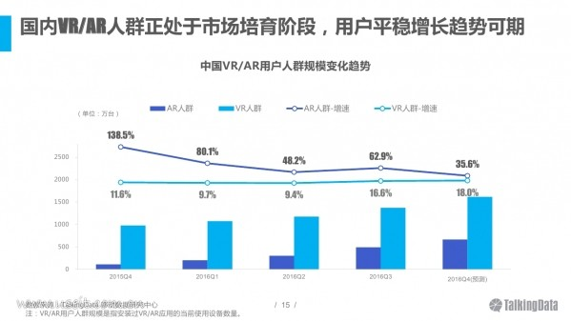   
中国VR/AR用户人群规模变化趋势，

国内VR/AR人群正处于市场培育阶段，用户平稳增长趋势可期。

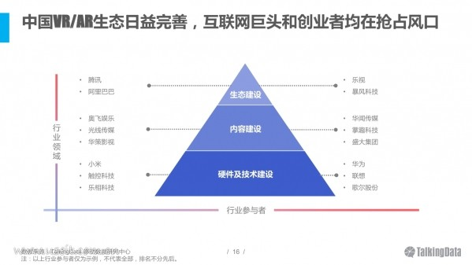   
中国VR/AR生态日益完善，互联网巨头和创业者均在抢占风口

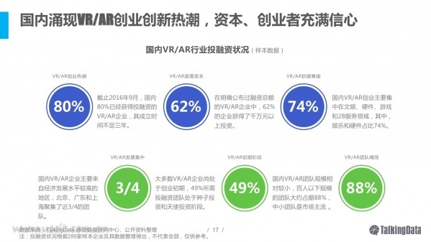   
国内VR/AR行业投融资状况（样本数据）

国内涌现VR/AR创业创新热潮，资本、创业者充满信心

* VR/AR创业热潮，截止2016年9月，国内80%已经获得投融资的VR/AR企业，其成立时间不足三年。
* VR/AR亟需资本，在明确公布过融资总额的VR/AR企业中，62%的企业获得了千万元以上投资。
* VR/AR软硬兼施，国内VR/AR创业主要集中在文娱、硬件、游戏和2B服务领域，其中，娱乐和硬件占比74%。
* VR/AR发展集中，大多数VR/AR企业尚处于创业初期，49%所需投融资团队处于种子投资和天使投资阶段。
* VR/AR初期阶段，国内VR/AR企业主要来自经济发展水平较高的地区，北京、广东和上海聚集了近3/4的团队。
* VR/AR团队精简，国内VR/AR团队规模相对较小，百人以下规模的团队大约占据88%，中小团队是市场主流。

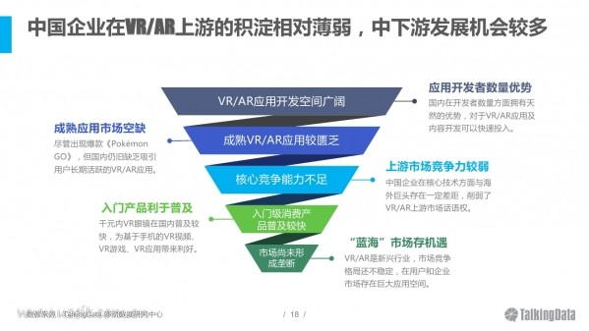   
中国企业在VR/AR上游的积淀相对薄弱，中下游发展机会较多

* 应用开发者数量优势，国内在开发者数量方面拥有天然的优势，对于VR/AR应用及内容开发可以快速投入。
* 成熟应用市场空缺，尽管出现爆款《Pokémon GO》，但国内仍旧缺乏吸引用户长期活跃的VR/AR应用。
* 上游市场竞争力较弱，中国企业在核心技术方面与海外巨头存在一定差距，削弱了VR/AR上游市场话语权。
* 入门产品利于普及，千元内VR眼镜在国内普及较快，为基于手机的VR视频、VR游戏、VR应用带来利好。
* “蓝海”市场存机遇，VR/AR是新兴行业，市场竞争格局还不稳定，在用户和企业市场存在巨大应用空间。

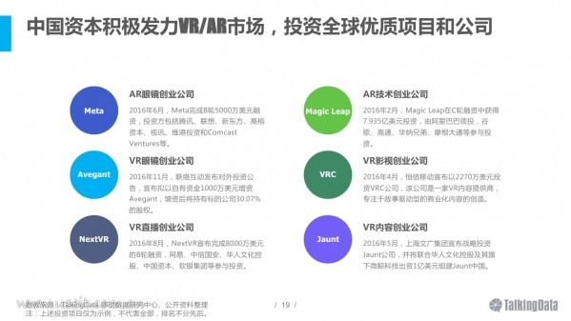   
中国资本积极发力VR/AR市场，投资全球优质项目和公司

* AR眼镜创业公司，2016年6月，Meta完成B轮5000万美元融资，投资方包括腾讯、联想、新东方、髙榕资本、视讯、维港投资和Comcast Ventures等。
* VR眼镜创业公司，2016年11月，联络互动发布对外投资公告，宣布拟以自有资金1000万美元增资Avegant，增资后将持有标的公司30.07%的股权。
* VR直播创业公司，2016年8月，NextVR宣布完成8000万美元的B轮融资，网易、中信国安、华人文化控股、中国资本、软银集团等参与投资。
* AR技术创业公司，2016年2月，Magic Leap在C轮融资中获得7.935亿美元投资，由阿里巴巴领投，谷歌、高通、华纳兄弟、摩根大通等参与投资。
* VR影视创业公司，2016年4月，恒信移动宣布以2270万美元投资VRC公司，该公司是一家VR内容提供商，专注于故事驱动型的商业化内容的创造。
* VR内容创业公司，2016年5月，上海文广集团宣布战略投资Jaunt公司，并将联合华人文化控股及其旗下微鲸科技出资1亿美元组建Jaunt中国。

**中国各大涉及VR的公司LOGO**

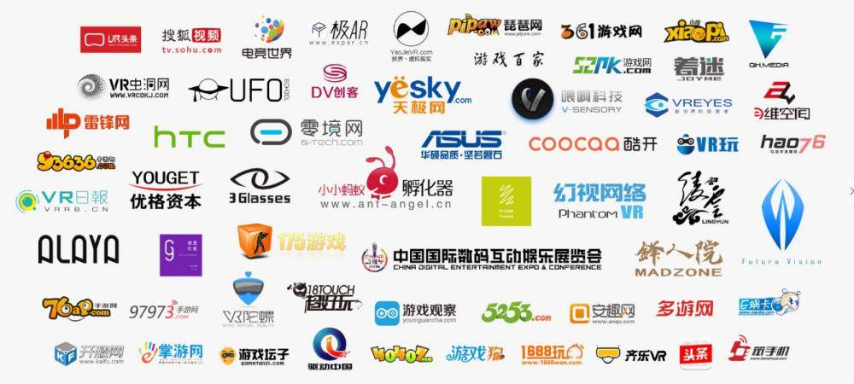

**国内首款VR端游**

　据官方统计，今年的ChinaJoy参展观众已逾27.5万人次，再创参展人数新高。而在今年游戏行业风靡云涌的VR设备，销售也异常火爆，在展会上几乎被抢购一空。这足以看出玩家对于 VR的高涨热情。在未来的2年内，VR技术将给游戏行业带来全新的发展机遇，而且也很有可能会改变现有的行业格局。在VR的引入下，不管是自研VR游戏，还是投资布局，国内一众游戏厂商早已形成自己的阵营。



　　各大游戏厂商目前还在布局VR开发体系，筹备打造VR手游，拓展VR渠道。据笔者所知，腾讯准备主打移动vr和开发者体系，三七互娱正式进入了VR游戏研发和VR游戏代理的全新领域。盛大集团以210万美元投资冰岛开发商Sólfar Studios，此开发商计划今年推出首款VR游戏。在这些游戏大佬还在筹备的时候，绿岸网络科技公司在今年的ChinaJoy上已经抢先布局VR网游，率先推出一款精心研发的VR大型国战网游《权御天下》。该游戏可谓万众瞩目，大家都想看看这第一个吃螃蟹的到底功力如何。







　　这次ChinaJoy上，绿岸因为首推的VR网游体验在展会上吸睛无数。玩家们都摩肩擦踵地挤在绿岸的展台前，争相体验VR网游。笔者看到很多妹子也在其中，体验VR网游的玩家们脸上都带有一种入迷的神态。在排队排到腿软后，笔者终于也体验了一把VR网游。只能说游戏很酷炫，里面的国战太吸引人了，第一视角的代入感完全不是电脑平面游戏可以相提并论的。

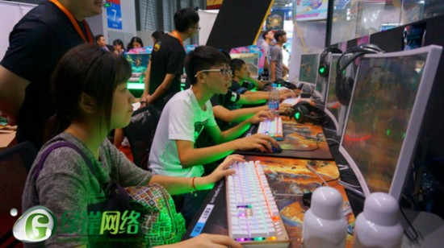

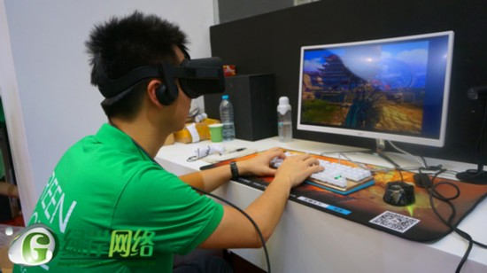

　　绿岸还展示了游戏搭配的Oculus眼镜。对于虚拟现实类产品而言，Oculus可谓是当之无愧的行业标杆。Oculus眼镜在下部加入了瞳距调节功能，可以适配不同瞳距的用户，并且可以佩戴眼镜使用，同时还拥有两块可减少运动模糊的低延时OLED屏幕 。让用户在游戏体验中可以更舒适看得更清晰。

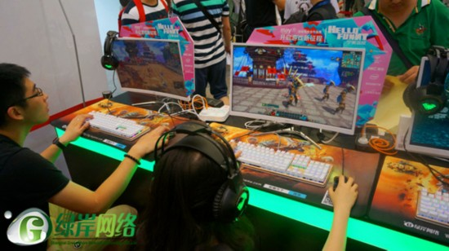

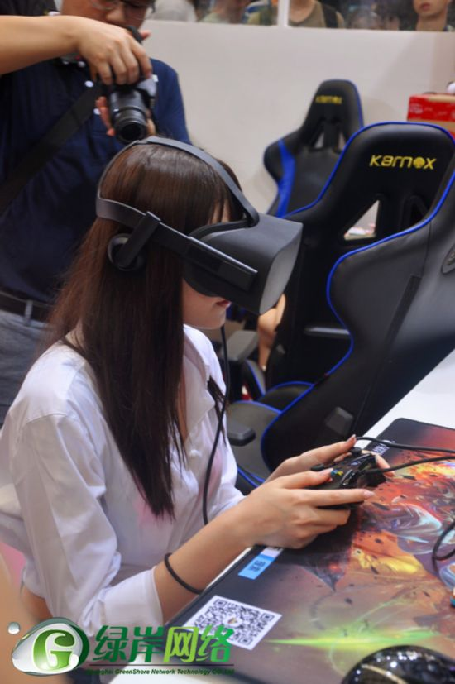

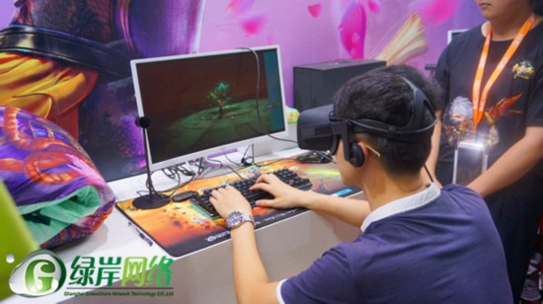

　　VR的引入从根本上解决了玩家守在电脑平面前，机械的操作习惯，在三维空间里带给玩家逼真现实的交互体验。绿岸凭借着率先推出的这款VR网游，成功引领行业变革，跻身VR行业第一。希望绿岸在之后的VR网游规划部署上能更上一层楼，为VR网游行业交出更多令人满意的答卷！



(责编：杨虞波罗、沈光倩)